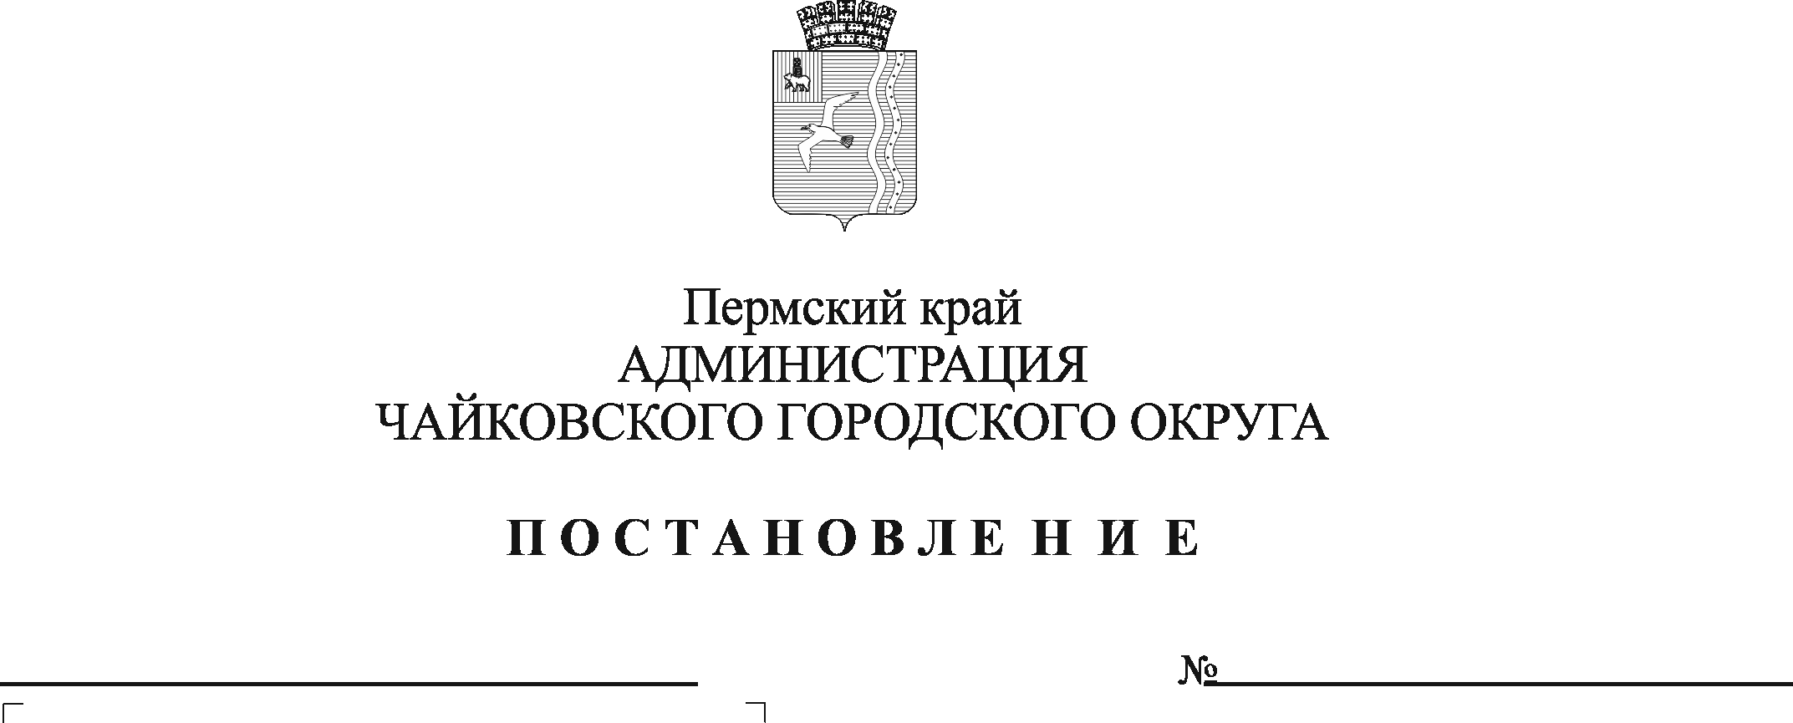

О внесении изменений в постановление администрации Чайковского городского округа от 26.07.2019 № 1303 «Об установлении расходного обязательства Чайковского городского округа на выполнение государственных полномочий по обслуживанию лицевых счетов органов государственной власти Пермского края, государственных краевых учреждений и об утверждении Порядка расходования субвенции, передаваемой из краевого бюджета в бюджет Чайковского городского округа на выполнение отдельных государственных полномочий»

В соответствии со статьей 86 Бюджетного кодекса Российской Федерации, с Законом Пермского края от 29 декабря 2005 г. № 2768-620 «О передаче органам местного самоуправления отдельных государственных полномочий по обслуживанию лицевых счетов органов государственной власти Пермского края, государственных краевых учреждений», Уставом Чайковского городского округа
ПОСТАНОВЛЯЮ:
- Внести в постановление администрации Чайковского городского округа от 26 июля 2019 г. № 1303 «Об установлении расходного обязательства Чайковского городского округа на выполнение государственных полномочий по обслуживанию лицевых счетов органов государственной власти Пермского края, государственных краевых учреждений и об утверждении Порядка расходования субвенции, передаваемой из краевого бюджета в бюджет Чайковского городского округа на выполнение отдельных государственных полномочий» следующие изменения:
а) в пункте 4 слова «Управление финансов и экономического развития» заменить словами «Управление финансов»;
б) в пункте 7 слова «заместителя главы администрации Чайковского городского округа по экономике и финансам, начальника управления» заменить словами «начальника управления финансов администрации Чайковского городского округа».
2. Внести в Порядок расходования субвенции, передаваемой из краевого бюджета в бюджет Чайковского городского округа на выполнение отдельных государственных полномочий по обслуживанию лицевых счетов органов государственной власти Пермского края, государственных краевых учреждений, утвержденный постановлением администрации Чайковского городского округа от 26 июля 2019 г. № 1303 следующие изменения:
а) в пункте 1.4 слова «Управление финансов и экономического развития» заменить словами «Управление финансов»;
б) пункт 4.1 изложить в следующей редакции:
«4.1 Управление представляет в Министерство финансов Пермского края в установленные сроки годовую отчетность об использовании финансовых средств, выделенных из краевого бюджета на реализацию отдельных государственных полномочий по обслуживанию лицевых счетов органов государственной власти Пермского края, государственных краевых учреждений, по форме, утвержденной Министерством финансов Пермского края.».
3. Опубликовать постановление в газете «Огни Камы» и разместить на официальном сайте администрации Чайковского городского округа.
4. Постановление вступает в силу после его официального опубликования и распространяется на правоотношения, возникшие с 1 января 2022 г.

Глава городского округа –
глава администрации
Чайковского городского округа Ю.Г. Востриков

